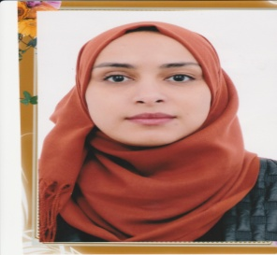
Curriculum vitae

Nom : FELFLI
Prénom : Aicha
Adresse : Cité 508logts bat3BN°=76 Sidi Amar Annaba
Téléphone : 05 55 74 56 13
Adresse e-mail :wafafelflif@gmail.com
Formations
-Diplôme BAC Science naturelle 2003 lycée 18 Février « SIDI AMMAR » Annaba.
-Diplôme Licence de gestion spécialité Financer et Comptabilité « promo 2007 »université Sidi Achour Annaba.
-Formation « Financer et comptabilité » sept mois au « CETIC » Centre des Techniques de l’information et de la communication Boumerdes.
-Maitrise très bien les moyens bureautiques : Word, Excel, Power point……

Expériences Professionnelles
-Agent de comptabilité à « DTC (ex ENAB) »département finance et comptabilité dons le cadre D.A.I.P du 09/11/2010 au 08/11/2012.
-Assistante d’expert comptable Mr GHERBI Idris « Cabinet d’expert et commissaire aux comptes » du 01/11/2013au 30/06/2014.
-Chef de section comptabilité « DTC (ex ENAB) » département finance et comptabilité du 01/07/2014 au 30/04/2015.
-Cadre financier et comptable « DTC (ex ENAB) » département finance et comptabilité du 01/05/2015au 31/07/2016.
-Chef service finances et comptabilité « DTC (ex ENAB) » département finance et comptabilité du 01/08/2016 à ce jour.

Missions et tâches réalisées
-Gestion des contrats, paie et sécurité social.
-Suivi des opérations financières.
-Suivi des opérations parafiscales et fiscal déclaration, cotisation (mensuel, trimestrielle&annuelle).
-Analyse des comptes, bilan financières ,bilan fiscal et clôture du bilan se l'on les normes (IAS/IFES).
- Maîtrisé la fiscalité hydrocarbure
Les longues
Français = bien.
Anglais= Moyen.
Arabe= Très bien.
Centres d'intérêts
Sports, Formations, développement,…………..
Sens de la responsabilité, ainsi que l’esprit d’équipe.

